**Stół z blatem marmurowym - w jakich wnętrzach się sprawdzi?**

**W naszym artykule znajdziesz podpowiedź w jakich wnętrzach stół z blatem marmurowym będzie wyglądać dobrze. Zachęcamy do zapoznania się z blogpostem.**

**Marmurowe elementy we wnętrzach**

Nowy rok to nowe trendy we wnętrzach. Z pewnością zauważyliście, że wiele sklepów internetowych a także sklepów stacjonarnych już teraz zaprezentowało swoje kolekcje na sezon wiosenno-letni. Zdecydowanie nie brakuje w nich marmurowych elementów, które są nawiązaniem do antyku. A dlatego? Ponieważ neoantyk jest jednym z trendów, który zdecydowanie wpisuje się w nowoczesne podejście do aranżacji wnętrz w tym sezonie. Produktem, który możesz wprowadzić do swojego wnętrza nadająć mu świeżości jest [stół z blatem marmurowym](https://www.mattianni.pl/stol-trento-z-marmurem). Jak zestawić go z innymi meblami i dodatkami?

**Stół z blatem marmurowym**

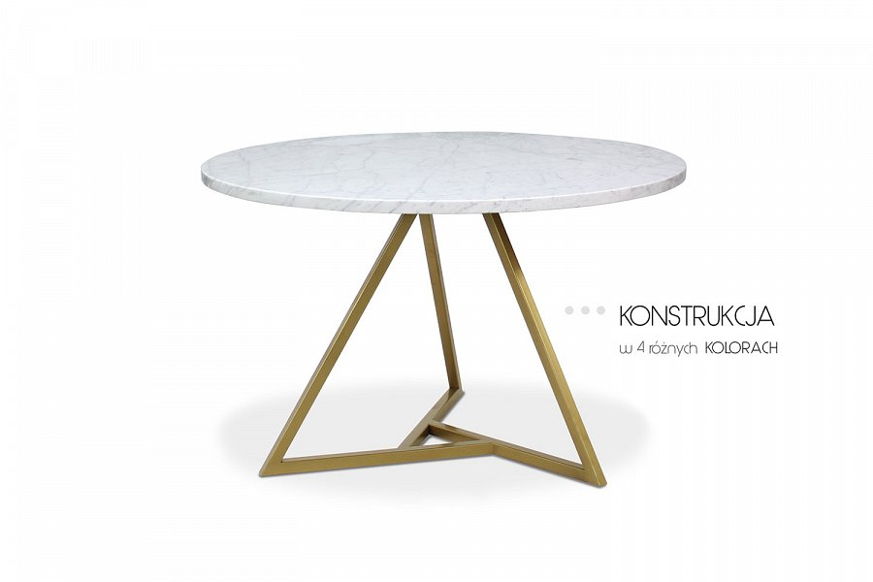

Pamiętaj, że kolor marmuru to nie zawsze musi być szarość czy też biel. Jeżeli Twój salon czy też kuchnia, bądź gabinet urządzony jest z nawiązaniem na przykład do takich kolorów jak butelkowa zieleń czy złoto możesz wybrać **stół z blatem marmurowym**, gdzie blat będę w kolorze złota, czerni, bieli i szarości czy butelkowej zieleni właśnie. W ten sposób z pewnością łatwiej będzie ci stworzyć harmonijną całość aranżacji w wybranym przez ciebie pomieszczeniu. Marmurowe stoły znajdziesz w katalogu sklepu internetowego Mattianni, gdzie zapraszamy cię na zakupy